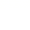 广东省深圳市南山外国语学校（集团）2025-2026学年上学期七年级期中考试数学试卷
学校:___________姓名：___________班级：___________考号：___________

一、单选题
1．实数的相反数是（ ）
A． B． C． D．
2．衡量手机信号强弱的标准，称为RSRP（Reference Signal Receiving Power）．信号的单位是，范围是到，数越大表示信号越强．则下列信号最强的是（ ）
A． B． C． D．
3．如图，把图形绕着给定的直线旋转一周后形成的几何体是（ ）
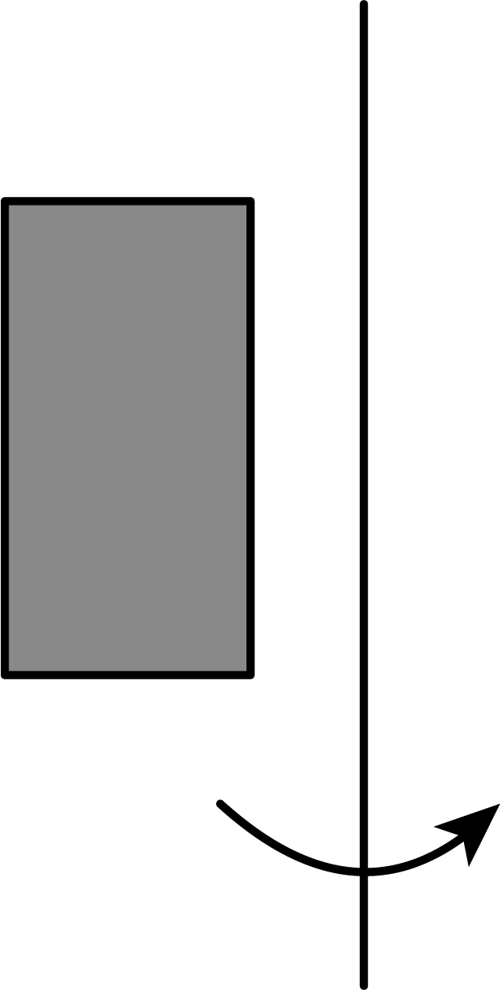
A．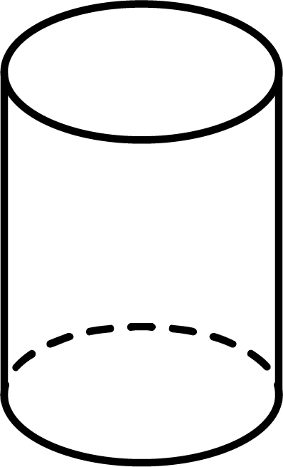 B．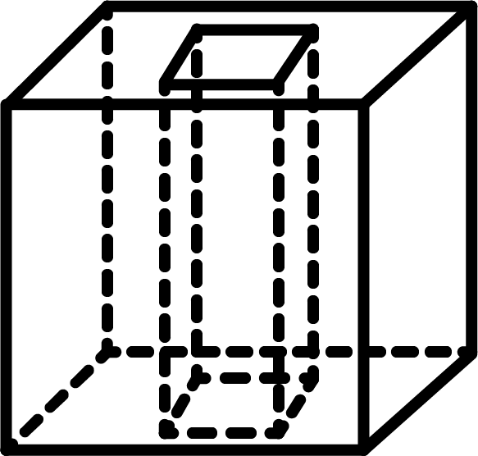 C．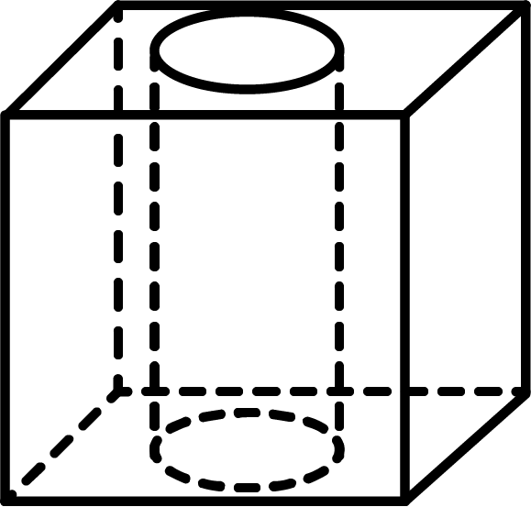 D．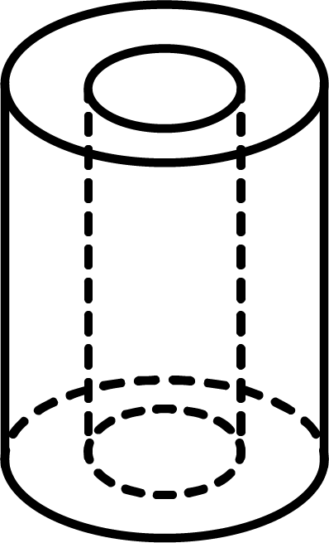
4．若单项式与的和也是单项式，则的值是（ ）
A．1 B．3 C．8 D．6
5．动画电影《哪吒之魔童降世》密钥6月30日24点正式到期，总票房159亿元，位列全球影史票房榜第五名，全球影史动画片票房冠军！数据“159亿”用科学记数法可表示为（ ）
A． B． C． D．
6．有理数，在数轴上的对应点的位置如图所示，下列结论中正确的是（ ）
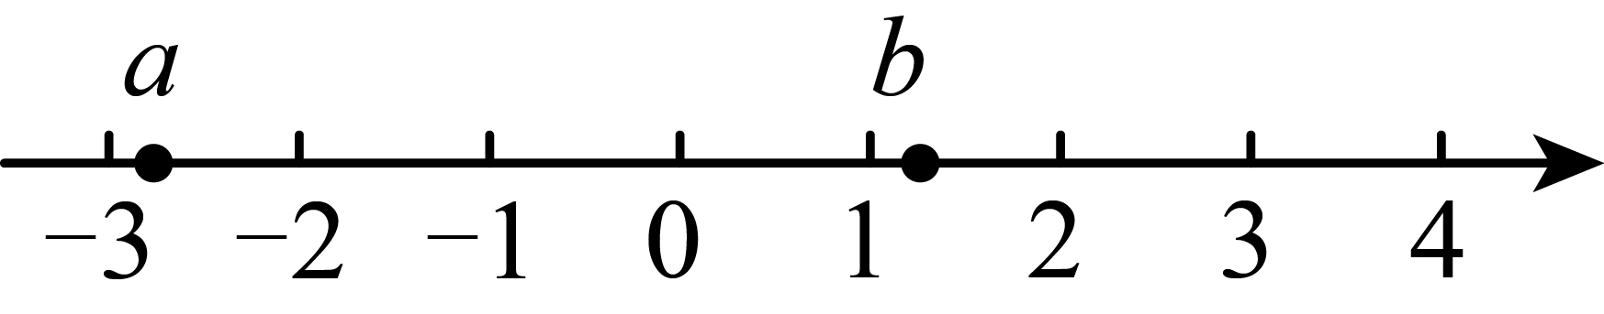
A． B． C． D．
7．若代数式，则代数式的值是（ ）
A．1 B． C．4 D．
8．一些完全相同的小正方体搭成一个几何体，从正面和左面看到的平面图形都如图所示，小正方体的块数最少为（ ）块．
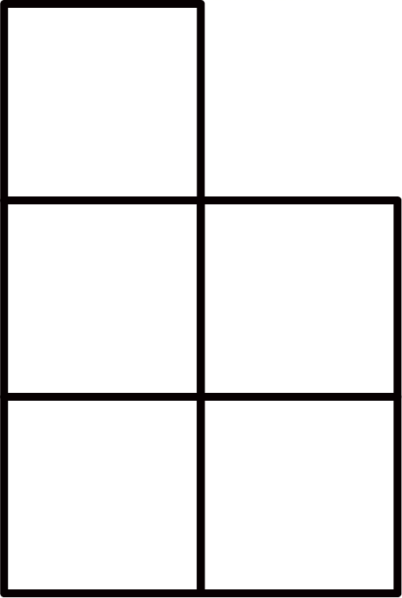
A．5 B．6 C．7 D．8

二、填空题
9．已知|，且，则__________．
10．角可以看作是一条射线绕着端点从一个位置旋转到另一个位置所形成的图形（动态定义）．开始位置的射线叫做角的始边，终止位置的射线叫做角的终边．以数轴正方向（朝右）为基准，逆时针旋转对应正角，则顺时针旋转两周可以表示为________．
11．若，则________．
12．将如图所示的平面展开图按虚线折叠成正方体，若其相对面上两个数之和为8，则的值为___________．
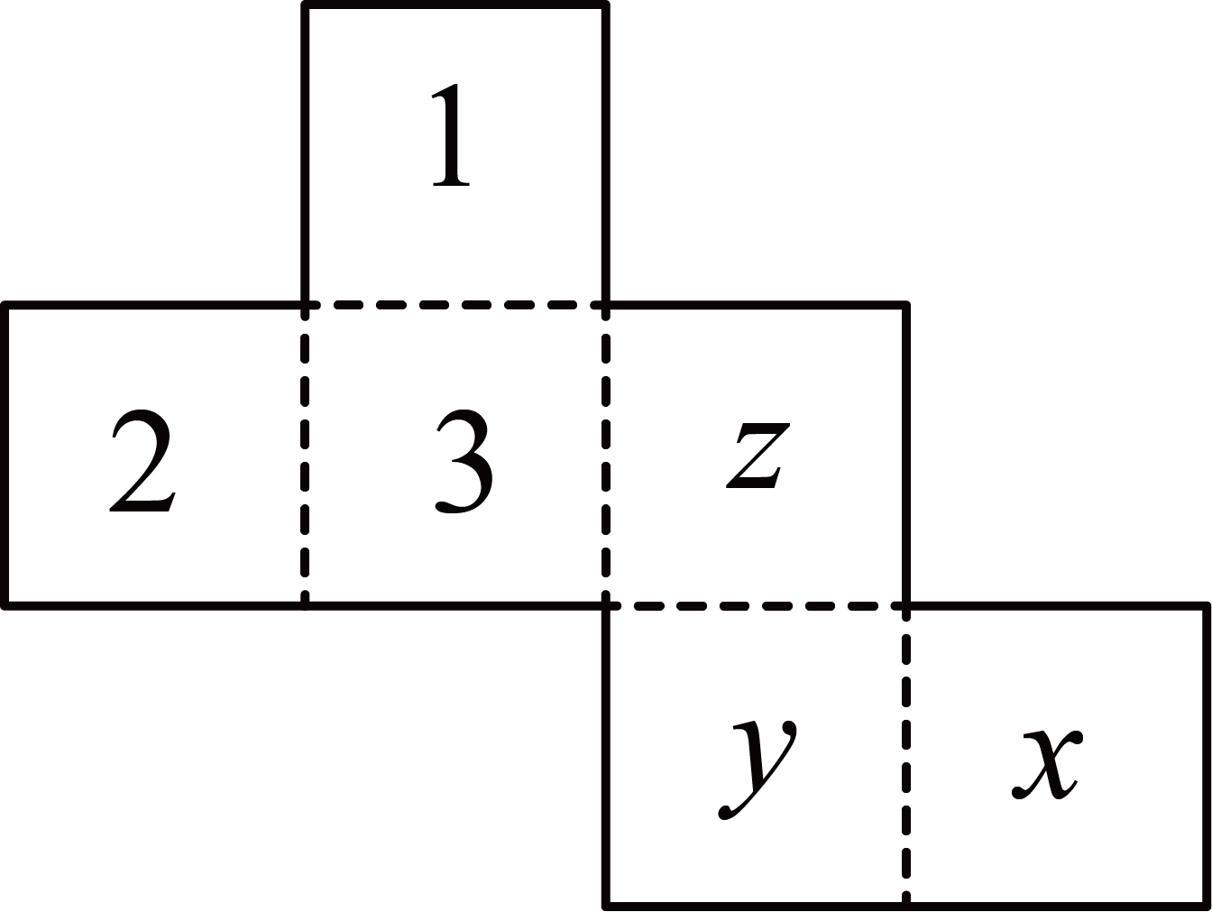
13．用一个平面去截一个正方体，如果截去的几何体是一个三棱锥，那么剩下的几何体可能有________个顶点．

三、解答题
14．计算：
(1)；
(2)；
(3)；
(4)．
15．先化简再求值：，其中，．
16．已知、互为相反数，、互为倒数，的绝对值为4，求的值．
17．符号“”表示一种运算，表示在运算作用下的结果，如表示在运算作用下的结果，它对一些数或式的运算结果如下：
，，，…
利用上述运算定义计算：
(1)；
(2)．
18．某款手机后置摄像头模组如图所示．其中，大圆的半径为r，中间小圆的半径为，4个半径为的高清圆形镜头分布在两圆之间．
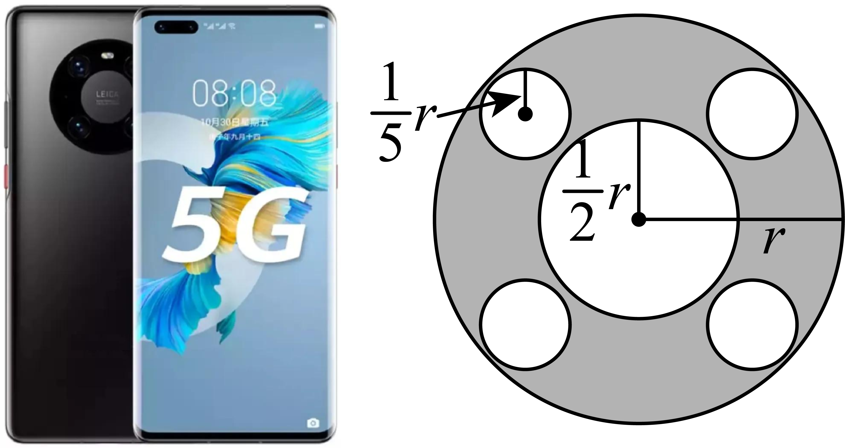
(1)请用含r的代数式表示图中阴影部分的面积；
(2)当时，求图中阴影部分的面积（取3）．
19．我们小学就知道，对于任意的一个整数，把各个数位上的数字相加，如果和能被整除，那么这个数就能被3整除，如，，等．你明白其中的数学原理吗？
让我们用数学的思维想一想：
(1)设是一个三位数，若可以被3整除，则这个数可以被整除．
请将下面的验证过程补充完整：
=______(_______)，显然______能被整除，因此，如果可以被整除，那么就能被整除．
(2)设是一个四位数，若可以被整除，尝试用数学的语言说明这个数可以被整除．
(3)设是一个四位数，若能够被整除，需要满足什么条件？
请尝试用数学的语言给出解答．
20．数轴是初中数学的一个重要工具，利用数轴可以将数与形完美地结合．研究数轴我们发现了许多重要的规律：若数轴上点A、点B表示的数分别为a、b，则A，线段的中点表示的数为．已知有理数a，b，B，C，其中b是最小的正整数，a和c满足．
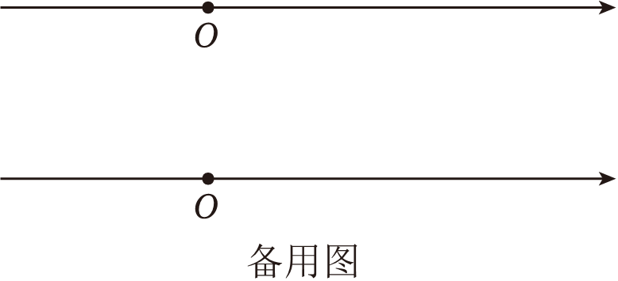
(1)填空： ， ， ；
(2)现将点A、点B和点C分别以每秒3个单位长度、1个单位长度和1个单位长度的速度在数轴上同时向右运动，设运动时间为t秒．
①求经过多长时间，的长度是长度的两倍；
②定义，已知M，N为数轴上任意两点．将数轴沿线段的中点Q进行折叠，所以我们又称线段的中点Q为点M和点N的折点．试问：当t为何值时，A、B、C这三个点中恰好有一点为另外两点的折点？

《 广东省深圳市南山外国语学校（集团）2025-2026学年上学期七年级期中考试数学试卷》参考答案
题号 | 1 | 2 | 3 | 4 | 5 | 6 | 7 | 8
答案 | D | B | D | C | B | D | A | A

1．D
【分析】本题考查了相反数的定义：相反数是只有符号不同的两个数；熟练掌握相反数的定义是解题的关键．
【详解】解：实数的相反数是，
故选：D．
2．B
【分析】本题考查了有理数大小比较，正数大于零，负数小于零；对于负数，绝对值大的反而小．
根据题意，信号强度数值越大表示信号越强，选项均为负数，故数值越大（越接近零）的信号最强；
【详解】解：∵ 信号强度数值越大表示信号越强，且，
故信号最强的是B；
故选：B
3．D
【分析】本题主要考查了点、线、面、体，根据面动成体的原理以及空间想象力可直接选出答案．
【详解】解：观察如图，几何体可能是：空心的圆柱体．
故选D．
4．C
【分析】本题考查了已知同类项求指数中字母或代数式的值以及有理数的乘方运算，两个单项式的和仍是单项式，说明它们是同类项，因此相同字母的指数必须相等；由题意得且，即可求解；
【详解】解：∵ 单项式 与 的和是单项式，
∴ 它们是同类项，
∴ 且 ，
∴，，
∴；
故选：C
5．B
【分析】本题主要考查科学记数法的表示方法．科学记数法的表示形式为的形式，其中，n为整数．确定n的值时，要看把原数变成a时，小数点移动了多少位，n的绝对值与小数点移动的位数相同．将“159亿”转换为数字形式，再根据科学记数法的定义（数字部分在1到10之间）进行转换．
【详解】解：∵ 亿，
∴ 159亿，
∵ 159，
∴159亿，
故选B
6．D
【分析】本题主要考查了数轴，能够根据有理数在数轴上对应点的位置进行判断是解题的关键．根据有理数，在数轴上对应点的位置进行判断即可．
【详解】解：∵，
∴，，，
故选：D．
7．A
【分析】本题考查了求代数式的值，掌握整体思想的应用是解题的关键．
对所求代数式变形，然后整体代入计算．
【详解】解：∵，
∴，
故选：A．
8．A
【分析】本题考查了已知从不同方向看几何体，求最多或最少的小立方块的个数，旨在考查学生的空间想象能力；根据正面和左面看到的平面图形，可知从“正面”看，最上层只能有 1 个正方体，中下两层各需能看到 2 个正方体；从“左面”看也有同样的层数与个数要求（上 1、下两层各 2），从而得出小正方体最少的块数．
【详解】解：从“正面”看，最上层只能有 1 个正方体，中下两层各需能看到 2 个正方体；从“左面”看也有同样的层数与个数要求（上 1、下两层各 2）；
为同时满足这两个要求，每一层所需的小正方体数分别为：
第三层（顶层）1 个；第二层 2 个； 第一层 2 个．
这样一共摆 1 + 2 + 2 = 5 个小正方体即可满足条件，且不可能再少；
故选：A．
9．或
【分析】本题主要考代数式求值，有理数的减法，绝对值，熟练掌握相关知识点是解题的关键．
先依据绝对值的性质求得的值，然后再代入计算即可．
【详解】解：，
，
．
故答案为：或．
10．
【详解】本题主要考查了正负数的实际应用，解题的关键是掌握正负数的实际意义．
利用正负数的实际意义进行表示即可．
【分析】解：根据角的动态定义，逆时针旋转对应正角，顺时针旋转对应负角；
旋转两周为720度，因此顺时针旋转两周表示为负720度，
故答案为：．
11．或3
【分析】本题主要考查了有理数乘方的逆运算，解题的关键是掌握相关的运算法则．
将27化为幂的形式，然后逆用有理数的乘方法则进行计算即可．
【详解】解：，
因为，
所以或，
故答案为：或3．
12．10
【分析】根据正方体展开图判断计算即可．
【详解】
∵
∴“1”与“y”是对面，“x”与“3”是对面，“z”与“2”是对面，
∴．
∴．
故答案为10．
【点睛】本题考查了正方体展开图中相对面的找法，发挥空间想象能力，熟练掌握正方体的展开图，找出正方体的相对面是解题的关键．
13．或或或
【分析】本题考查了截一个几何体，理解截面的形状与原几何体的特征之间的关系是正确判断的前提．根据截去的几何体是一个三棱锥，则截面为三角形，根据截面与正方体顶点和棱的不同位置关系，剩下的几何体的顶点数可能发生变化，据此分不同情况讨论，即可解答．
【详解】解：∵截去的几何体是一个三棱锥，
∴截面为三角形，
∴如图所示，
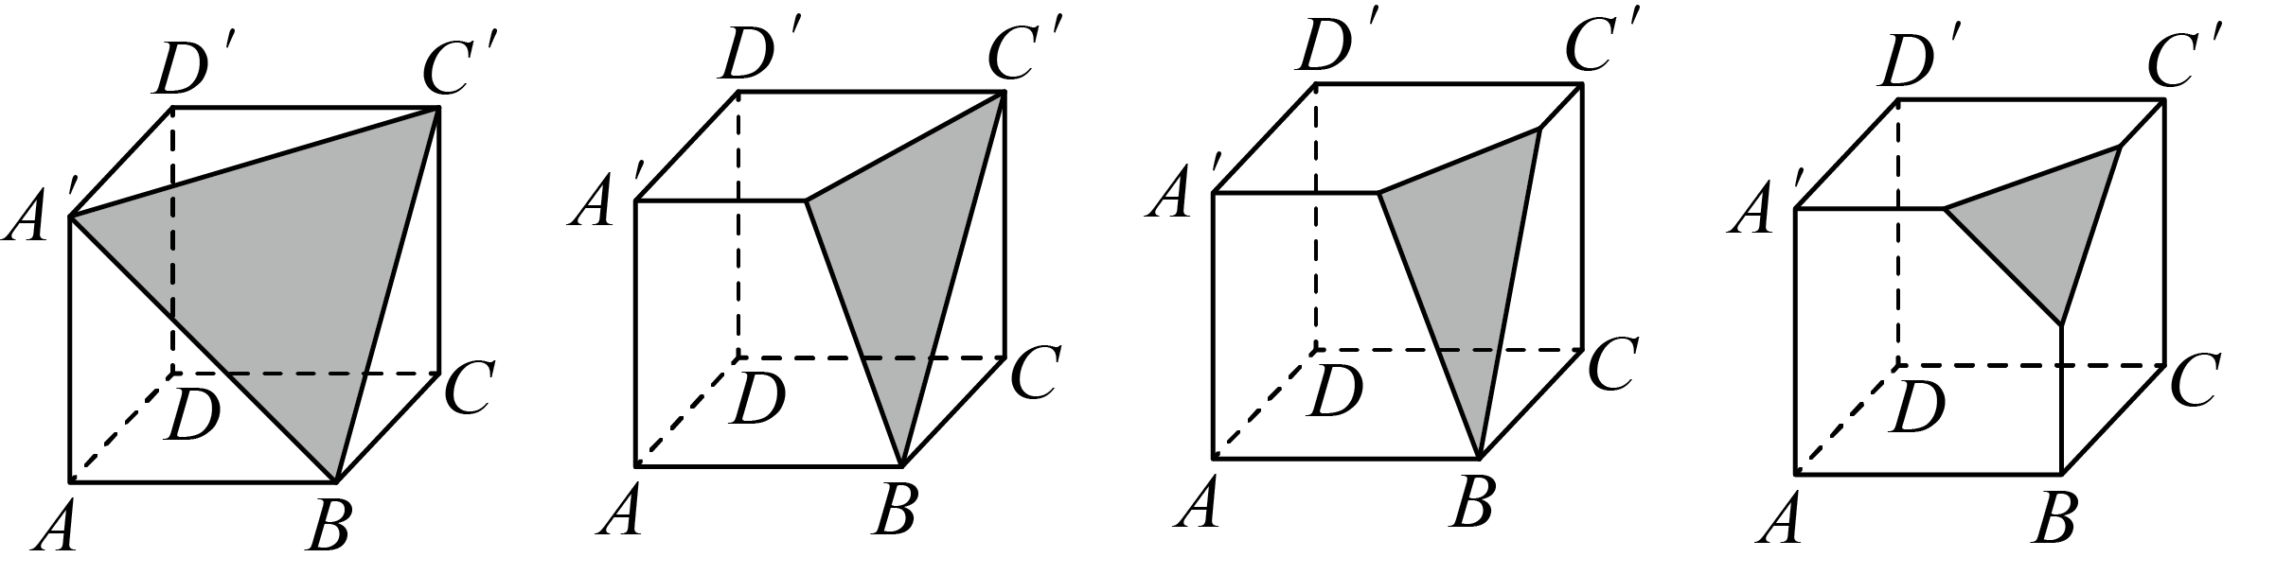
当截面通过三个顶点时，剩下的几何体顶点数为个；
当截面通过一条棱上的点和两个顶点时，剩下的几何体顶点数为个；
当截面通过两条棱上的点和一个顶点时，剩下的几何体顶点数为个；
当截面通过三条棱上的点（非顶点）时，剩下的几何体顶点数为个；
因此，剩下的几何体可能有或或或个顶点，
故答案为：或或或．
14．(1)
(2)
(3)
(4)
【分析】本题考查了有理数的混合运算，解题的关键是掌握有理数混合运算的顺序：先算乘方，再算乘除，最后算加减；同级运算从左到右依次进行；有绝对值的先化简绝对值．
（1）根据有理数的加减运算法则计算即可；
（2）先计算乘方，再进行除法运算即可；
（3）先计算括号里的乘法，再把除法化为乘法最后根据乘法分配律计算即可；
（4）先算乘方和化简绝对值，再算加减即可．
【详解】（1）解：
；
（2）
；
（3）
；
（4）
．
15．
【分析】本题考查整式的化简求值，解题的关键是掌握去括号，合并同类项的法则把所求式子化简．先去括号，再合并同类项，化简后将的值代入即可．
【详解】解：
．
当，时，原式．
16．0或
【分析】本题考查了相反数和倒数的性质，以及一个数的绝对值，互为相反数的两数和为零，互为倒数的两数积为，由题意得：，据此即可求解.
【详解】解：由题意得：，
∴或
；
17．(1)
(2)
【分析】本题考查新定义运算，有理数的混合运算及整式的加减，掌握新定义的运算法则，利用新定义规则转化为正常运算是解题关键．
（1）按新定义的运算法则代入计算即可；
（2）按新定义的法则转化为正常运算，再去括号，合并同类项即可．
【详解】（1）解：
；
（2）
．
18．(1)
(2)
【分析】本题考查列代数式、整式的加减的几何应用、代数式求值，熟知圆的面积公式是解答的关键．
（1）根据图形，根据大圆面积减去五个圆面积可求解；
（2）将代入（1）中代数式中求解即可．
【详解】（1）解：根据题意，
，
答：图中阴影部分的面积为；
（2）解：当时，
，
∴图中阴影部分的面积为．
19．(1)，，
(2)见解析
(3)能被整除，那么就能被整除
【分析】本题主要考查了整式加减混合运算，熟练掌握整式加减混合运算是解题的关键．
()根据整式加减法则，进行填空即可；
()仿照()中的证明方法，进行作答即可；
()一个数能被整除的判定规则是∶若一个整数的末尾两位能被整除，则这个数能被整除．
【详解】（1）解∶
显然能被整除，
因此，如果可以被整除，那么就能被整除．
故答案为：，，；
（2）
．
显然能被整除，
因此，如果可以被整除，那么就能被整除；
（3）∵，是一个四位数，能够被整除，
∴能被整除，那么就能被整除．
20．(1)，1，2
(2)①或；②或或
【分析】本题考查数轴上两点之间的距离、一元一次方程的应用、绝对值及偶次方非负性，分类讨论是解决问题的关键．
（1）根据最小正整数、绝对值和偶次方的非负性求解即可；
（2）①先用t表示点A、B、C表示的数，进而用绝对值表示出、，再根据列出关于t的方程，求其即可；②分三种情况：当点B为点A和点C的中点时（点A在点B的左侧），当点A为点B和点C的中点时，当点C为点A和点B的中点时（点A在点C的右侧）．根据“线段的中点表示的数为”，分别列方程求解即可．
【详解】（1）解：∵b是最小的正整数，
∴，
a和c满足，
∴，
解得：，
故答案为：，1，2．
（2）解：①t秒后，点A表示的数为，点B表示的数为，点C表示的数为．
∴．
∵，
∴，
∴或；
解得：或，
∴当或时，的长度是长度的两倍．
②当点B为点A和点C的中点时，
得：，
解得：；
当点A为点B和点C的中点时，
得：，
解得：；
当点C为点A和点B的中点时（点A在点C的右侧），
得：，
解得：；
综上，或或．

